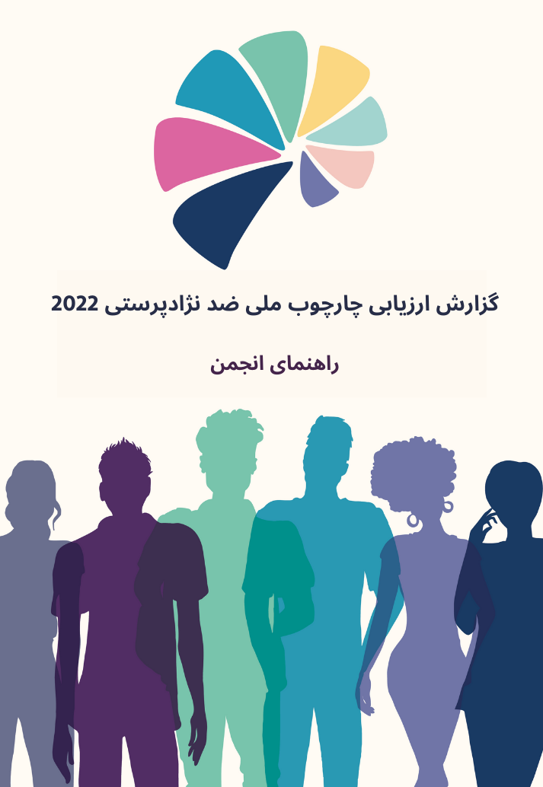

Australian Human Rights Commission (کمیسیون حقوق بشر استرالیا) انتشار و تبادل اطلاعات ارائه شده در این نشریه را ترویج می کند.

CCBY logo

کلیه مطالب ارائه شده در این نشریه تحت [اجازه نامه Creative Commons Attribution 4.0 بین المللی](http://creativecommons.org/licenses/by/4.0/legalcode) ([Creative Commons Attribution 4.0 International Licence](http://creativecommons.org/licenses/by/4.0/legalcode)) مجوز دارند، به استثنای موارد زیر:

* عکس ها و تصاویر
* لوگوی کمیسیون، هر برند یا علامت تجاری
* مگر اینکه غیر از این مشخص شده باشد.

برای مشاهده یک کپی از این مجوز، به <http://creativecommons.org/licenses/by/4.0/legalcode> مراجعه کنید.

در اصل، تا زمانی که Australian Human Rights Commission را به عنوان مرجع ذکر کرده و سایر شرایط مجوز را رعایت کنید، در کپی کردن، تبادل و اقتباس از آن آزاد هستید.

**لطفاً به** © Australian Human Rights Commission 2023 **به عنوان مرجع اشاره کنید**.

**استناد پیشنهادی: گزارش ارزیابی چارچوب ملی ضد نژادپرستی 2022 – راهنمای انجمن (National Anti-Racism Framework Scoping Report 2022 – Community Guide)**

ISBN 978-1-925917-78-9

این نشریه را می توان در قالب الکترونیکی در وب سایت Australian Human Rights Commission به آدرس <https://humanrights.gov.au/our-work/race-discrimination/publications/national-anti-racism-framework-scoping-report> یافت.

برای کسب اطلاعات بیشتر در مورد Australian Human Rights Commission یا حق چاپ در این نشریه، لطفاً با مشخصات زیر تماس بگیرید:

Australian Human Rights Commission

GPO Box 5218

SYDNEY NSW 2001

تلفن: (02) 9284 9600

ایمیل: [communicas@humanrights.gov.au](mailto:communications@humanrights.gov.au)

**طراحی و چیدمان** Dancingirl Designs

گزارش ارزیابی چارچوب ملی ضد نژادپرستی 2022

راهنمای انجمن



فهرست

1. مقدمه 5

درباره یک چارچوب ملی ضد نژادپرستی 6

تا حال چه کرده ایم؟ 7

چه چیزی یاد گرفتیم؟ 9

مرحله بعدی چیست؟ 10

به روز باش 10

2. گزارش ارزیابی چارچوب ملی ضد نژادپرستی: یافته ها 11

A: اصول کلی 11

1. رویکرد مبتنی بر حقوق بشر 11

2. حاکمیت بومی و حقیقت گویی 11

3. طراحی مشترک 11

4. در هم تنیدگی 12

B: مضامین مقطعی 12

1. داده ها 12

2. تحصیلات 15

3. ایمنی فرهنگی 17

C: مضامین مختص بخش 19

1. مقررات و استانداردهای رسانه‌ای 19

2. عدالت 21

3. محافظت قانونی 24

3. منابع 27

# مقدمه

نژادپرستی یک موضوع دیرینه در استرالیا است. مدتهاست که از توجه رسمی دور مانده است. استرالیا هیچ سیاست ملی برای مقابله با نژادپرستی ندارد و صدای جامعه برای اقدام به طور فزاینده ای بلند شده است.رویدادهای جهانی اخیر شیوه زندگی ما، نحوه درک ما از جهان و نحوه درک ما از یکدیگر را دوباره شکل داده است. همه‌گیری COVID-19، جنبش زندگی سیاه‌پوستان مهم است (Black Lives Matter)، مرگ‌های بومیان در بازداشتگاه، حملات تروریستی کرایست‌چرچ و افزایش یهودی‌ستیزی، خشونت‌های مداومی را که نسبت به گروه‌های دارای تجربه منفی نژادپرستی روا داشته‌اند، آشکار کرده است.

گفت‌وگو درباره نژادپرستی و نفرت در جامعه تقریباً غیرممکن است، زیرا اکثر استرالیایی‌ها تصور می کنند استرالیا کشوری نژادپرست نیست و استرالیایی‌ها را نژادپرست نمی‌دانند. *– یکی از شرکت کنندگان در مشاوره جامعه،* پروژه NARF، مه 2021 - آوریل 2022

این افسانه که «نژادپرستی در استرالیا وجود ندارد» به راحتی توسط تحقیقات و شواهد رد می شود.

در سال2021، 52% از مردم بومی و/یا جزیره نشینان تنگه تورس گزارش دادند که حداقل یک شکل از تعصب نژادی را در 6 ماه گذشته تجربه کرده اند[1] و 34% از افراد با پیشینه غیرانگلیسی زبان گزارش کردند که در 12 ماه گذشته نژادپرستی را بر اساس رنگ چهره، ریشه قومی یا اعتقاد مذهبی تجربه کرده اند.[2] در مارس 2021 ، کمیسر تبعیض نژادی استرالیا، Chin Tan، به درخواست های گسترده برای اقدام در مورد نژادپرستی با پیشنهاد یک چارچوب ملی ضد نژادپرستی (National Anti-Racism Framework) پاسخ داد و کار بر روی مرحله اولیه محدوده را آغاز کرد. در دسامبر 2022 ، کمیسیون [گزارش ارزیابی چارچوب ملی ضد نژادپرستی 2022 را](https://humanrights.gov.au/our-work/race-discrimination/publications/national-anti-racism-framework-scoping-report) منتشر کرد.

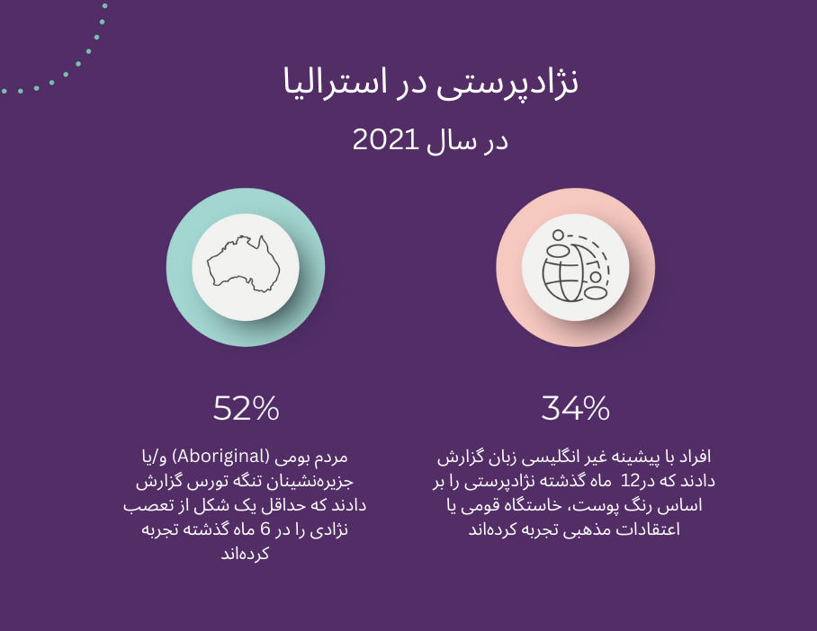

این راهنمای انجمن خلاصه ای از موضوعات کلیدی شناسایی شده در گزارش را ارائه می دهد.

## درباره چارچوب ملی ضد نژادپرستی

هدف از یک چارچوب ملی ضد نژادپرستی، ارائه یک نقطه مرجع بلندمدت و مرکزی برای اجرای استانداردها و ابتکارات ضد نژادپرستی است. چارچوب ملی ضد نژادپرستی به دولت، سازمان‌ها، مشاغل و جوامع در مورد نحوه رسیدگی به نژادپرستی و نقشی که می‌توانند در پیشگیری از آن در استرالیا ایفا کنند، راهنمایی می‌کند.

## تا حال چه کرده ایم؟

بین مارس 2021 و آوریل 2022، اقدامات زیر برای ارزیابی توسعه یک چارچوب ملی ضد نژادپرستی انجام شد:

* **مقاله مفهومی:** در مارس 2021 ، کمیسر ویژه تبعیض نژادی، Chin Tan ، یک [مقاله مفهومی](https://humanrights.gov.au/sites/default/files/document/publication/ahrc_cp_national_anti-racism_framework_2021_.pdf) اولیه را منتشر کرد که در آن پیشنهاداتی در مورد اینکه چرا به یک چارچوب نیاز داریم، چگونه یک چارچوب می‌تواند عمل کند، اصول راهنمایی یک چارچوب، چگونه یک چارچوب می‌تواند توسعه یابد، و نمونه‌هایی از یک چارچوب چگونه می تواند باشد و عناصر کلیدی برای گنجاندن را پیشنهاد داد.
* **رایزنی‌ها و ارسال عریضه‌های عمومی:** برای اطمینان از اینکه افراد و سازمان‌ها ‌بتوانند در گفتگوی ملی در مورد رسیدگی به نژادپرستی مشارکت داشته باشند، رویکردی مشورتی در پیش گرفتیم. این رویکرد اصول مشارکت و توانمندسازی مبتنی بر حقوق بشر را مورد حمایت قرار داد.

در مجموع، 100 مشاوره با 300 سازمان انجام شد که 10 مورد آنها مشاوره های خاص جامعه بود.

ما 164 مورد ارسالی را از طیفی از سازمان‌های غیردولتی، سازمان‌های مطرح، سازمان‌های بومی و غیربومی، و همچنین بخش بزرگی از اعضای جامعه دریافت کردیم.

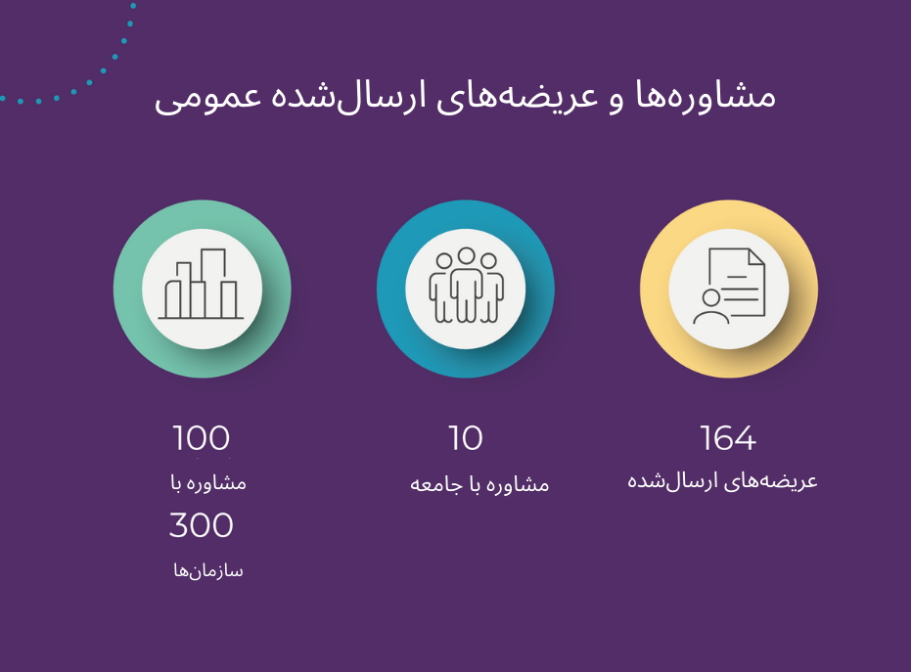

* **تحقیقات موجود:** با بسط دادن آنچه از شرکت کنندگان در مورد نیاز به یک چارچوب ملی ضد نژادپرستی شنیدیم، دانش مبتنی بر شواهد بیشتری از کار محققان و کارشناسان جمع آوری شد. این چیزی است که ما از شرکت کنندگان پروژه شنیدیم.
* **گروه های مشورتی:** دو گروه مشاوره ایجاد شد:
* **یک گروه مشاوره چندفرهنگی،** متشکل از سازمان‌هایی که با جوامعی که تجربه منفی نژادپرستی داشته اند، کار می‌کنند و نقش آنها ارائه راهنمایی کلی برای توسعه یک چارچوب ملی، کمک به مشارکت جامعه، و بازخورد در مورد پیش‌نویس اسناد بود.
* **یک گروه مشورتی دولت مشترک المنافع،** متشکل از ادارات، آژانس‌ها و مؤسسات دولت فدرال، که نقش آن ارائه اطلاعات در مورد سیاست‌ها، برنامه‌ها و ابتکارات مربوطه، کمک به تهیه نقشه از ارتباطات بین افراد ذینفع، توزیع فراخوان برای ارسال عریضه و کمک به مشاوره بود.

## چه چیزی یاد گرفتیم؟

بازخورد دریافتی از مشاوره‌ها و عریضه‌های ارسالی اصول کلی که باید در چارچوب گنجانده شود و همچنین شش موضوع کلیدی را برجسته می‌کند. سه مورد از این موضوعات کلیدی به‌طور مقطعی و سه مورد مختص بخش خاصی بود. این یافته‌ها با جزئیات بیشتر در زیر توضیح داده شده است.

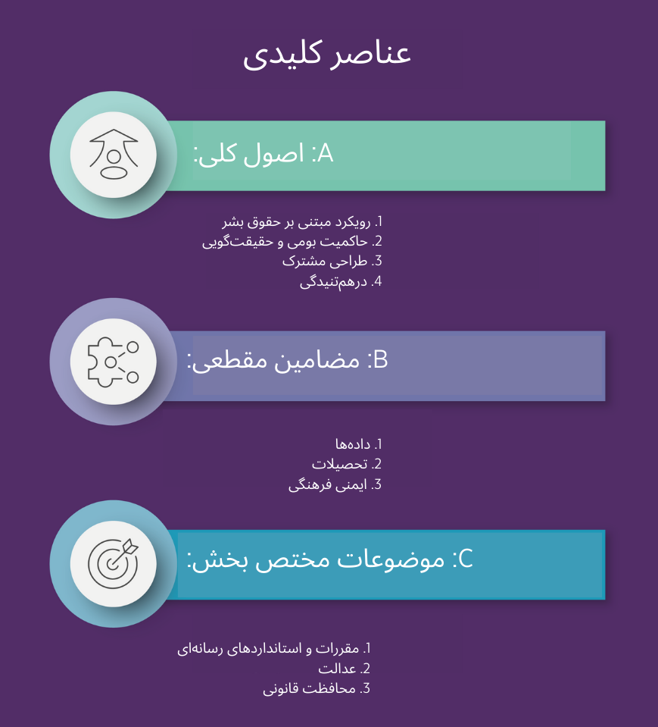

## مرحله بعدی چیست؟

در حالیکه از مرحله محدوده به مرحله طراحی پیش می رویم، دریافت بودجه دولت فدرال را برای انجام یک برنامه کاری مستلزم کوشش و مهارت بسیار تا ژوئن 2026 تضمین کرده ایم. عناصر کلیدی این کار عبارتند از:

* مشاوره های جامع بیشتر که به تمام موضوعات کلیدی در پیشبرد یک چارچوب ملی ضد نژادپرستی به طور عمیق‌تر نگاه می کند
* طراحی مشترک یک چارچوب
* تلاش برای اجرای سراسری از طریق اجلاس سران برای جلب تعهد امضاکننده از سوی دولت.

## به روز باش

اگر مایلید در مورد پیشرفت در چارچوب ملی ضد نژادپرستی، یا کارهایی که به طور گسترده‌تر در Race Discrimination Team (تیم تبعیض نژادی) انجام می‌شود، مطلع شوید، لطفاً مشخصات خود را به آدرس: [antiracismsecretariat@humanrights.gov.au](mailto:antiracismsecretariat@humanrights.gov.au) ایمیل کنید.

# گزارش ارزیابی چارچوب ملی ضد نژادپرستی: یافته‌ها

بازخورد دریافتی از مشاوره‌ها و عریضه های ارسالی، اصول کلی چارچوبی را که باید در آن گنجانده شود، و همچنین سه موضوع کلیدی مقطعی و سه موضوع مختص بخش را برای شکل دادن به یک چارچوب برجسته می‌کند. این موارد با جزئیات بیشتر در صفحات بعدی بررسی شده‌اند.

## A: اصول کلی

اصول کلیدی زیر برای یک چارچوب ملی ضد نژادپرستی پیشنهاد شد:

### رویکرد مبتنی بر حقوق بشر

رویکرد مبتنی بر حقوق بشر رویکردی است که براساس اصول مشارکت، مسئولیت‌پذیری، عدم تبعیض و برابری، توانمندسازی و قانونی بودن ارائه می‌شود و تعهدات بین‌المللی استرالیا سمت‌وسوی آن را تعیین می‌کند.

برای چارچوب ملی ضد نژادپرستی، معنای رویکرد مبتنی بر حقوق بشر عبارت است از تمرکز کردن بر دانش و تجربیات First Nations (اقوام اولیه) و مردم سایر جوامعی که تجربه منفی نژادپرستی داشته‌اند.

### حاکمیت بومی و حقیقت گویی

هر چارچوبی باید تجربه‌های اقوام اولیه را در اولویت قرار دهد. این بازخورد قویاً و به‌طور مداوم ازسوی سازمان‌های بومی و غیربومی و اعضای جامعه دریافت شد.

### طراحی مشترک

چشم انداز، نتایج و راهبردهای چارچوب باید با نظرات اقوام اولیه و کسانی که از دیگر جوامع با تجربه منفی نژادپرستی هستند، شکل گیرد. هر چارچوبی باید بر تجارب زیسته و دانش دست اول اعضای جامعه تمرکز کند.

### در هم تنیدگی

رویکرد درهم‌تنیده نوعی الزام کلی برای چارچوب ملی ضد نژادپرستی است. درهم‌تنیدگی تصدیق می‌کند که نژاد با سایر مقوله‌های اجتماعی (مانند میل جنسی، طبقه اجتماعی، جنسیت، سن، توانایی و باورها) ترکیب می‌شود تا تجارب و هویت‌های زیسته متمایز ایجاد کند. وقتی سیاست‌ها، برنامه‌ها و قانون تجارب و آسیب‌های متقابل را در خود جای دهند، می‌توانند به وسعت و پیچیدگی نژادپرستی پاسخ معناداری بدهند.

نژادپرستی برای گروه‌های مختلف در جامعه به روش‌های مختلف ظاهر می‌شود، هیچ نوع رویکرد «یک اندازه متناسب با همه» وجود ندارد. – *یکی از* شرکت‌کنندگان در مشاوره جامعه، پروژه NARF، مه 2021 - آوریل 2022

## B: مضامین مقطعی

### داده ها

#### چه مسائلی وجود دارند؟

طبق شنیده‌های ما، داده‌ها برای افزایش آگاهی از وجود و شدت نژادپرستی که توسط افراد و جوامع تجربه می‌شود، و برای تأثیرگذاری بر سیاست‌گذاری و ارائه خدمات حیاتی تلقی می‌شود. داده‌های طولی (داده‌های جمع‌آوری‌شده از افراد یکسان درطول زمان) می‌تواند برای ارائه شواهدی استفاده شود که نشان می‌دهد تبعیض نژادی یکی از عوامل اساسی تعیین‌کننده نابرابری است.

طبق شنیده‌های ما، داده‌های ملی جامعی درباره شیوع، ماهیت و تأثیرات نابرابری‌های نژادی دردسترس نیست که نشان می‌دهد داده‌های طولی بسیار محدود هستند. در جایی هم که مجموعه داده وجود دارد، نمی‌توان آن‌ها را به‌راحتی به‌اشتراک گذاشت یا مقایسه کرد.

طبق شنیده‌های ما، اقوام اولیه، افراد مهاجر و پناهنده و کودکان اغلب در مجموعه داده‌های فعلی کمتر نشان داده می‌شوند. ما همچنین شنیدیم که داده‌های مربوط به جوامع بومی ممکن است به اشتباه نژادپرستی را به‌عنوان نتیجۀ کمبودهای خود جوامع یا مشکلی در درون خود جامعه توصیف کنند، نه اینکه نتیجه تأثیرات خارجی باشد، و ممکن است حاکمیت و خودمختاری بومی را نادیده بگیرد.

#### توصیه های اولیه:

* ایجاد پایگاه داده‌ جامع، مستقل و در سطح ملی که اشکال متنوعی از داده‌ها را برای نشان دادن شیوع، ماهیت و تأثیرات نژادپرستی و نابرابری‌های نژادی جمع‌آوری کند.
* حصول اطمینان از اینکه داده‌های کیفی و کمی جمع‌آوری شده است. روش‌های کیفی این امکان را می‌دهد که صدای افرادی که اغلب در حاشیه هستند شنیده شود.
* اجرای سیستم‌های حاکمیتِ داده‌های بومی برای اطمینان از حاکمیت داده‌های بومی – این به معنای حق مردم بومی برای تسلط داشتن روی این داده‌ها است. این مسئله شامل تصمیم‌گیری درباره چگونگی و علت جمع‌آوری داده‌ها، تفسیر، تجزیه‌وتحلیل و نحوه اشتراک‌گذاری داده‌ها است.

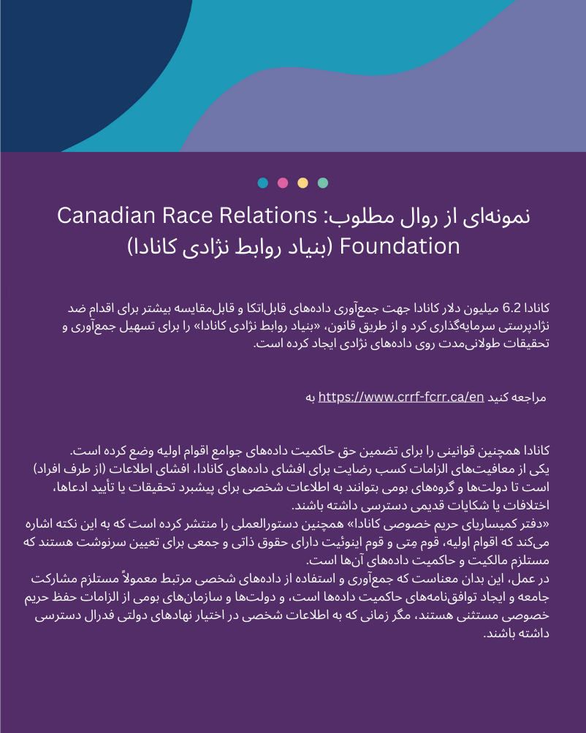

### تحصیلات

#### چه مسائلی وجود دارند؟

##### نیاز به آموزش عموم مردم استرالیا

طبق شنیده‌های ما، عموم مردم استرالیا از نحوه شکل‌گیری نژاد و نژادپرستی در زندگی روزمره آگاهی چندانی ندارند - و بنابراین انگیزه‌ای برای رسیدگی به نژادپرستی وجود ندارد.

به‌طور ویژه، ما شنیدیم که عدم آگاهی از موارد زیر وجود دارد:

* نژادپرستی و خشونت مبتنی بر نژاد که اقوام اولیه از زمان استعمار آن را تجربه‌ کرده‌اند و آسیب‌های بین‌نسلی ادامه‌دار آن
* تاریخ مهاجرت استرالیا، ازجمله قوانین تبعیض‌آمیز مهاجرت و پیامدهای این تاریخ.

##### لزوم پرداختن به نژادپرستی در محیط های آموزشی

طبق شنیده‌های ما، مؤسسات آموزشی مکان‌هایی هستند که نژادپرستی معمولاً در آن‌ها تجربه می‌شود. در این محیط‌ها، تنوع اغلب به‌عنوان یک مشکل درنظر گرفته می شود تا یک نقطه قوت.

تجربه نژادپرستی در مدرسه می‌تواند تأثیرات طولانی‌مدتی بر رفاه و پیشرفت تحصیلی دانش‌آموزان داشته باشد.

#### توصیه های اولیه:

* ایجاد آگاهی در مورد پیوند بین تاریخ استعماری استرالیا و تبعیض امروزی (به ویژه تبعیض سیستماتیک).
* آگاهی از تاریخچه مهاجرت استرالیا، از جمله قوانین تبعیض آمیز مهاجرت و پیامدهای مداوم این قوانین.
* اجرا و ارزیابی برنامه های ضد نژادپرستی در محیط های آموزشی.
* توسعه برنامه‌های درسی ضد نژادپرستی که تمرکز را از روی دانش، فرهنگ و شیوه‌های وجودی سفیدپوستان (White) و اروپاییان بردارد و شیوه‌های بومی بودن، دانستن و انجام دادن را جای‌گذاری کند.

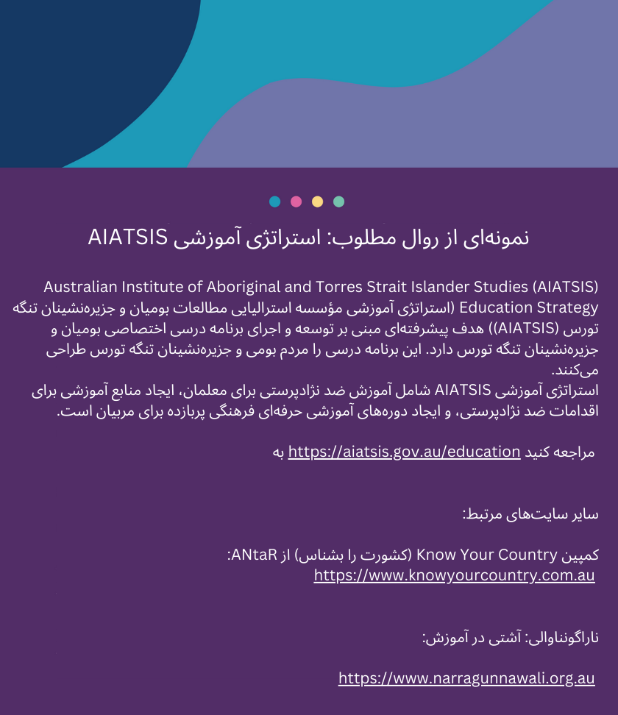

### ایمنی فرهنگی

#### چه مسائلی وجود دارند؟

طبق شنیده‌های ما، ایمنی فرهنگی رویکردی است که بر نقاط قوت اقوام اولیه و دیگر افرادی که تجربه منفی نژادپرستی داشته‌اند با تمرکز بر توانمندسازی، بهبود و تعیین سرنوشت تأکید می‌کند. این مسئله به‌عنوان راه‌حلی برای ناکارآمدی درک‌شده ابتکارات پذیرفته شدن و تنوع در محل کار ظاهر شده است.

ایمنی فرهنگی در محیط کار برای استخدام، حفظ موقعیت، پیشرفت شغلی و رفاه مهم است. ایمنی فرهنگی با ارائه خدمات نیز مرتبط است.

#### توصیه های اولیه:

* اجرای شیوه‌های استخدام ضد نژادپرستی.
* اجرای روش‌های آموزشی و حفظ موقعیتی که از لحاظ فرهنگی ایمن باشند.
* ارائه تسهیلات فرهنگی که بتواند از کارکنانی که تجربه‌های زیسته نژادپرستی داشته‌اند حمایت کند.
* اجرای سازوکارهای ایمن و شفاف برای گزارش کردن تبعیض، آزار و اذیت و توهین.
* آگاهی‌بخشی فرهنگی و ارائه آموزش‌هایی درخصوص شایستگی فرهنگی برای کارکنان.
* تعهد بلندمدت سازمان‌ها به نظارت و ارزیابی مستمر - که بهتر است یک چارچوب نظارتی (به ویژه برای Australian Public Service (خدمات عمومی استرالیا)) از آن پشتیبانی کند.

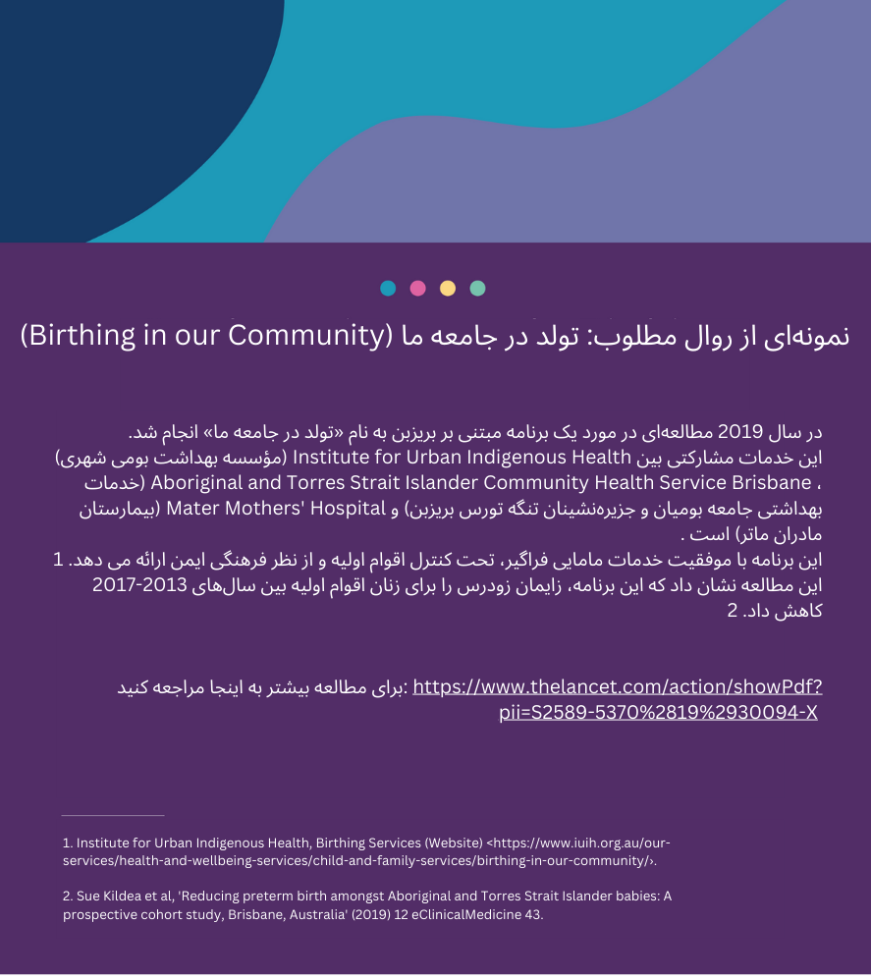

## C: مضامین مختص بخش

### مقررات و استانداردهای رسانه‌ای

#### چه مسائلی وجود دارند؟

در مشاوره‌ها و ارسال‌ها، شنیدیم که اقوام اولیه و افرادی که تجربه منفی نژادپرستی داشته‌اند، به اندازه کافی در رسانه‌ها حضور ندارند. هویت‌های متقاطع - برای مثال، افراد +LGBTQIA، اقوام اولیه یا افراد با فرهنگ متفاوت و معلولیت – به‌ندرت دیده می‌شوند.

طبق شنیده‌های ما، وقتی اقوام اولیه و افراد با تجربه منفی نژادپرستی در رسانه‌ها *ظاهر* *می‌شوند*، اغلب به اشتباه معرفی شده یا درباره آن‌ها کلیشه‌سازی می‌شود. به‌ندرت پیش می‌آید که اقوام اولیه و افراد دارای تجربه منفی نژادپرستی داستان‌های خود را به زبان خودشان در پلتفرم‌های اصلی بازگو کنند.

اگر جامعه و فرهنگ یک فرد به طور مثبت در رسانه ها و فرهنگ زمان خود نشان داده نشود، احساس خود و احساس واقعی بودن از دست می رود. - ارسالی از Islamophobia Register Australia (ثبت اسلام هراسی استرالیا) ، پروژه NARF، مه 2021 - آوریل 2022

فرآیند مشاوره‌ها و عریضه‌های ارسالی نشان می‌دهد که وقتی مردم مشاهده می‌کنند در چشم‌انداز رسانه‌ای نماینده‌ای ندارند، ممکن است احساس طرد شدن کنند، و وقتی می‌بینند که با چهره‌ای منفی به‌تصویر کشیده شده‌اند، ممکن است روایت‌های ناکافی بودن ارائه‌شده توسط رسانه‌ها را در درون خود باور کنند.

نمایش‌های رسانه‌ای منفی و نادرست می‌تواند خشونت (از جمله نفرت در فضای آنلاین) را علیه افراد و گروه‌های با نژاد متفاوت و وجه منفی تحریک کند و منجر به افزایش تبعیض نژادی شود. به عنوان مثال می توان به جشنواره مومبا 2016 در ملبورن اشاره کرد. پس از درگیری فیزیکی بین جوانان سودان جنوبی در این جشنواره، تفسیر رسانه ها نشان داد که خشونت یک روش معمول برای «باندهای آفریقایی» است. هیجان انگیز شدن این حادثه منجر به آزار نژادپرستانه علیه مردم آفریقایی در سراسر استرالیا و همچنین افزایش دشواری برای استرالیایی های آفریقایی‌تبار در به دست آوردن فرصت های شغلی و تحصیلی شد.[3]

**توصیه های اولیه:**

* افزایش منابع برای رسانه های تحت کنترل جامعه.
* افزایش امنیت فرهنگی بخش رسانه به‌گونه‌ای که نمایندگان از اقوام متنوع‌تری در میان کارکنان و رهبران رسانه‌ها به‌کار گرفته شوند.
* اجرای مقررات رسانه‌ای بهتر، به‌ویژه برای رسانه‌های اجتماعی، ازجمله حمایت‌های قانونی در برابر نفرت در فضای آنلاین.

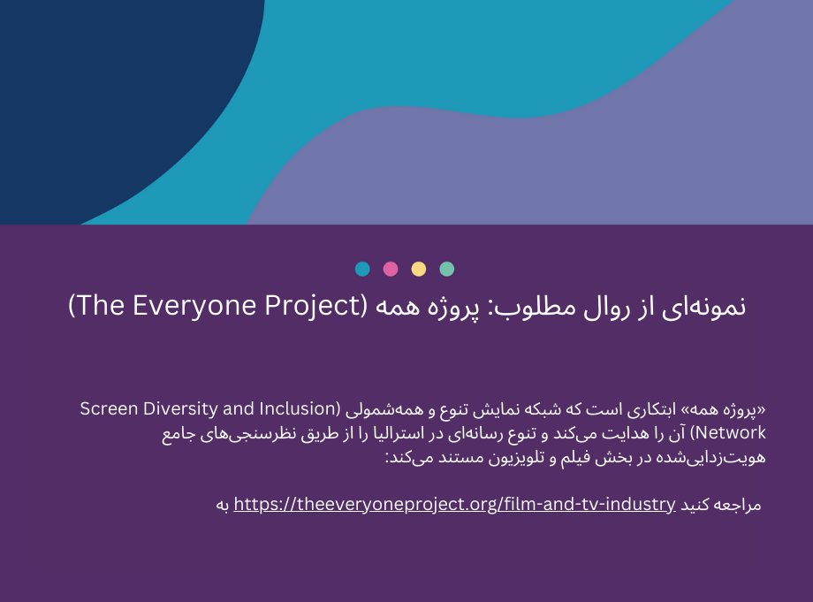

### عدالت

#### چه مسائلی وجود دارند؟

طبق شنیده‌های ما، اقوام اولیه و سایر افرادی که تجربه منفی نژادپرستی دارند، بیش‌ازحد متعارف در سیستم‌های عدالت برای جوانان و عدالت کیفری نشان داده شده‌اند. این به دلیل پایش بیش از حد پلیس و نژادپرستی در هر مرحله از روند عدالت است:

افراد بومی بیشتر از افراد غیر بومی توسط پلیس بازجویی می شوند. هنگام بازجویی، احتمال دستگیری و ضبط آنها بیشتر از احضارشان با برگ ابلاغیه به دادگاه است. اگر آنها دستگیر شوند، احتمال بازداشت و جلب مردم بومی بسیار بیشتر از آزادی به قید وثیقه و ضمانت است. احتمال اقرار به جرم افراد بومی بسیار بیشتر از حضور در جلسه محاکمه و دفاع از خود است و اگر به دادگاه بروند، احتمال محکومیت آنها بسیار بیشتر است. اگر افراد بومی محکوم شوند، احتمال زندانی شدن آنها بسیار بیشتر از افراد غیر بومی است و در پایان مدت حبس، احتمال آزادی مشروط آنها بسیار کمتر از افراد غیر بومی است. - ارسالی از Northern Territory Department of the Attorney General and Justice (دادستان کل و دادگستری بخش قلمرو شمالی)، [به نقل از رئیس سابق دادگستری استرالیای غربی Wayne Martin](https://www.supremecourt.wa.gov.au/_files/Speeches_Indigenous_Incarceration_Rates.pdf?%22%20) ، پروژه NARF، مه 2021 - آوریل 2022

ما همچنین شنیدیم که دسترسی به کمک های حقوقی ایمن از لحاظ فرهنگی وجود ندارد. برای مهاجران و پناهندگان، از جمله زنانی که خشونت خانگی و خانوادگی را تجربه می‌کنند، چالش‌های عبور از چشم‌انداز قانونی به دلیل وضعیت شهروندی، موانع اقتصادی و سرمایه اجتماعی محدود تشدید می‌شود.

همچنین ارتباط قوی بین مشارکت در سیستم حمایت از کودکان و حبس در آینده وجود دارد. بیش از 2 کودک از هر 5 کودک تحت مراقبت خارج از خانه، بومی یا اهل نشین تنگه تورس هستند، در حالی که بیش از نیمی از مادران اقوام اولیه که در NSW زندانی بودند، در کودکی از خانواده خود جدا شده بودند.[4]

#### *توصیه های اولیه:*

* الزام به آموزش برای پلیس، امدادگران، ارائه‌دهندگان خدمات حقوقی، و ارائه‌دهندگان خدمات پشتیبانی برای اطمینان از اینکه مددکاران از آسیب‌ها آگاه هستند و این کمک‌ها متناسب با فرهنگ افراد است و نسبت به سابقه طولانی تبعیض نظام‌مند که بومیان استرالیا تجربه می‌کنند حساس است.
* اجرای سازوکارهای نظارتی مستقل، به‌عنوان مثال برای رسیدگی به تخلفات پلیس، استفاده از زور، تصمیمات درخصوص آزادی به قید ضمانت و استفاده از کیسه مانع آب دهان (spit hoods).
* افزایش سن مسئولیت کیفری در سراسر استرالیا از 10 به 14 سال.

ما باید سن مسئولیت کیفری را به حداقل 14 سال افزایش دهیم. زندان مکان مناسبی برای حضور کودکان نیست. ما می دانیم که کودکان زیر 14 سال هنوز در حال رشد و بلوغ هستند و مغز آنها هم از نظر کنترل رفتار و هم از نظر آگاهی اخلاقی از اجزاء یا عملکرد لازم برخوردار نیست تا بتواند از نظر کیفری مسئول شناخته شوند. استرالیا با حقوق بشر بین‌المللی سازگار نیست و UN Committee on the Rights of the Child (کمیته حقوق کودک سازمان ملل متحد) از کشورها خواسته است حداقل سن مسئولیت کیفری را 14 سال تعیین کنند - ارسالی از Victorian Aboriginal Child Care Agency (آژانس مراقبت از کودکان بومی ویکتوریا) ، NARF. پروژه، مه 2021 - آوریل 2022

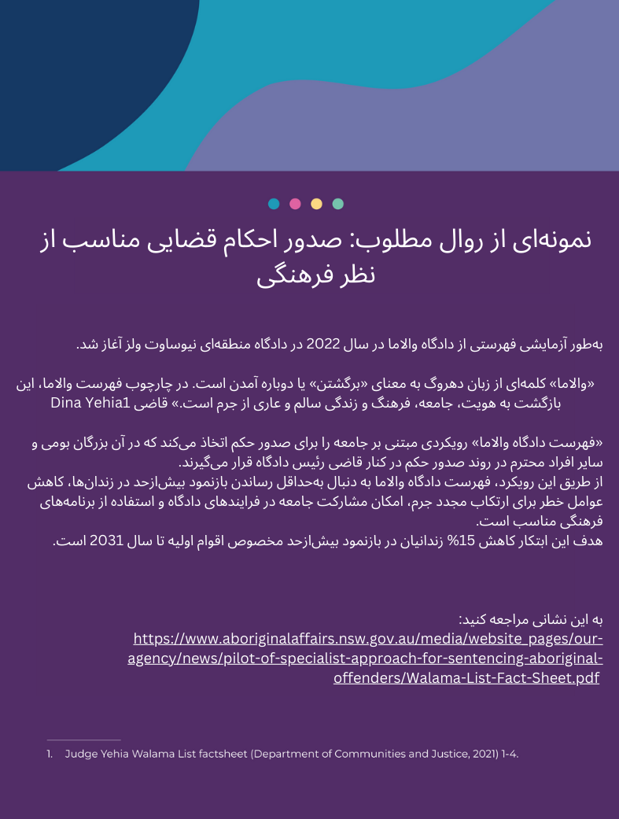

### محافظت قانونی

#### چه مسائلی وجود دارند؟

رایزنی‌ها و عریضه‌های ارسالی تاکید می‌کردند که اکثر افرادی که با نژادپرستی مواجه می‌شوند آن را گزارش نمی‌کنند. موانع گزارش نژادپرستی عبارتند از:

* بی اعتمادی اساسی به نهادها
* ترس از ساکت شدن یا بی اعتبار شدن
* احساس شرم، ناامیدی، یا ناتوانی
* ترس از عواقب گزارش

طبق شنیده‌های ما، در حمایت‌های قانونی شکاف‌هایی وجود دارد. به عنوان مثال، قوانین فعلی فدرال ضد تبعیض ما از افراد در برابر تبعیض بر اساس سوابق جنایی نامربوط محافظت نمی کند و همچنین همیشه به گروه های نماینده (مانند اتحادیه ها) اجازه نمی دهد که از طرف یک گروه به دادگاه شکایت کنند.

طبق شنیده‌های ما، مجازات‌های کیفری که بر حبس تمرکز دارند، به‌طور نامتناسبی بر اقوام اولیه و دیگر جوامعی که تجربه منفی نژادپرستی داشته‌اند تأثیر می‌گذارد.

روند مشاوره‌ها و عریضه‌های ارسالی نشان داد که جرایم ناشی از نفرت - چه آنلاین و چه آفلاین - باعث ناراحتی شدید افراد و جوامع می‌شود. پلتفرم‌های آنلاین مستمرا از قانونمند کردن حذف محتوای نامناسب ناتوان مانده و به‌طور کافی از کاربران در برابر آسیب محافظت نمی‌کنند.

گزینه‌های پیگیری شکایت به دلایل مختلفی محدود است، برخی از آنها عبارتند از:

* در قانون شکاف هایی وجود دارد، برای مثال قوانین فدرال تبعیض بر اساس هویت مذهبی را پوشش نمی دهد.
* بازه زمانی برای شکایت پس از هر حادثه محدود است.
* اگر راه‌حل‌های دیگر ناموفق باشد، رسیدگی به شکایت در دادگاه گران و دشوار است.

#### توصیه های اولیه

##### حمایت های قانونی

* قوانین ضد تبعیض موجود در تعامل با کنوانسیون بین المللی رفع کلیه اشکال تبعیض نژادی (International Convention on the Elimination of all Forms of Racial Discrimination) و اعلامیه سازمان ملل متحد در مورد حقوق مردمان بومی (United Nations Declaration on the Rights of Indigenous Peoples) بازنگری شود.
* حقوقی که در رویه قضایی به رسمیت شناخته شده است، از جمله حقوق مشارکت مردم بومی، در قانون مدون شود.
* قوانین مبارزه با تروریسم که به تداوم انگ زدن و نژادپرستی منفی جوامع خاص کمک می کند، بازنگری شود.

##### جرایم مرتبط با نفرت

* عکس العمل به جرایم ناشی از نفرت به رویکردی مبتنی بر آسیب تغییر می کند که به جای اثبات انگیزه مجرم، بر تأثیر آن روی هدف و جامعه هدف تأکید می کند.
* راه‌حل‌های مدنی تقویت می‌شود – برای مثال، به دادگاه‌ها می‌توان این اختیار را داد که دستور حذف محتوای آنلاینی را بدهند که باعث ناراحتی شدید افراد یا جوامع می‌شود، حتی اگر قراردادان آن محتوای آنلاین به منزله جرم کیفری نباشد.
* اقدامات عدالت ترمیمی و/یا تحول آفرین به عنوان راه های جایگزین برای مقابله با نژادپرستی بین فردی و نظام‌مند مورد بررسی قرار می گیرد.
* سازوکارهای گزارش‌دهی مستقلی ایجاد شود که شامل گزینه گزارش رفتاری است که آستانه‌های لازم در قوانین ضد تبعیض را رعایت نمی‌کند.

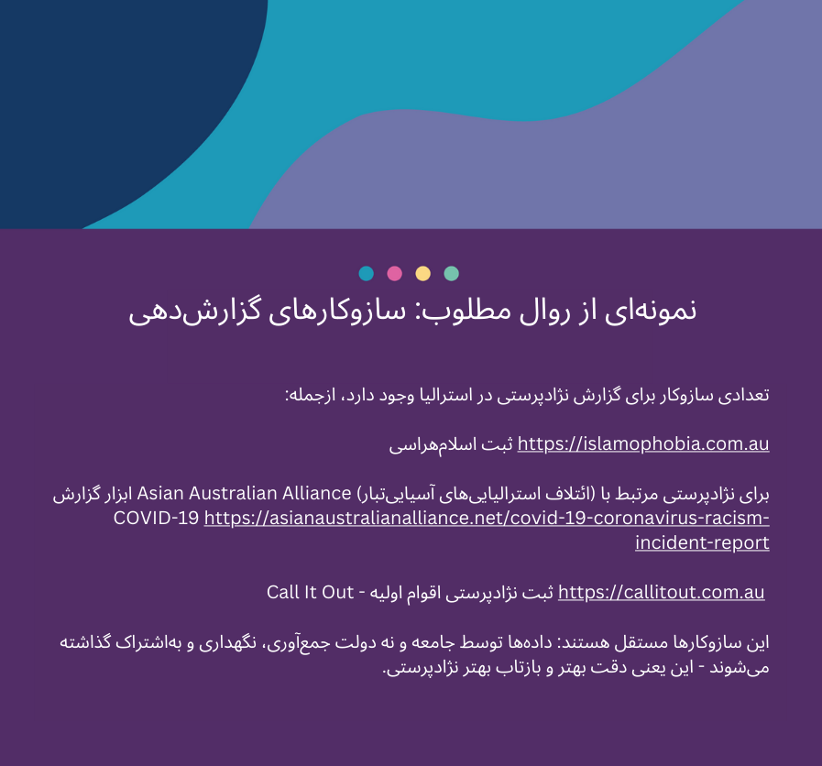

# منابع

تعدادی از سازمان هایی که به طور مستقیم یا غیرمستقیم به نگرانی ها و تأثیرات نژادپرستی می پردازند در زیر فهرست شده اند. ما تصدیق می کنیم که برنامه ها و سازمان های خدمات محور موثر در سراسر کشور وجود دارد. فهرست زیر شامل سازمان‌هایی است که ما با آنها تعامل متقابلی داشته‌ایم و می‌توانیم از ارائه خدمات ایمن فرهنگی اطمینان حاصل کنیم.

#### *ثبت یا گزارش اعمال نژادپرستانه*

* Call It Out، ویژه اقوام اولیه: <https://callitout.com.au/>
* ویژه موارد اسلام هراسی، ضد اسلام: <https://islamophobia.com.au/>
* Office of the eSafety Commissioner (دفتر کمیسیون امنیت الکترونیکی (، برای حوادث نژادپرستی آنلاین: <https://www.esafety.gov.au/report>
* Asian Australian Alliance Register (ثبت اتحاد استرالیایی آسیایی) ، گزارش رویدادهای نژادپرستی برای استرالیایی‌هایی که پیشینه آسیایی دارند: <https://asianaustralianalliance.net/covid-19-coronavirus-racism-incident-report/>
* ابزار گزارش‌دهی جامعه Victorian Equal Opportunity and Human Rights Commission (کمیسیون فرصت‌های برابر و حقوق بشر ویکتوریا) (برای بسیاری از اشکال تبعیض): <https://asianaustralianalliance.net/covid-19-coronavirus-racism-incident-report/>
* Australian Human Rights Commission همچنین می تواند در زمینه بسیاری از اشکال تبعیض از جمله تبعیض نژادی کمک کند. از طریق <https://humanrights.gov.au/complaints/make-complaint> با ما تماس بگیرید.

#### *دریافت پشتیبانی*

* Settlement Council of Australia (شورای اسکان استرالیا) ، خدمات اسکان ملی: https://scoa.org.au (ملی)
* سازمان سلامت ACON ویژه +LGBTQI به نشانی: https://www.acon.org.au (ملی)
* Welcoming Australia، حمایت در زمینه اسکان: https://welcoming.org.au (ملی)
* Healing Foundation، بهبود شرایط بین‌نسلی ویژه اقوام اولیه: https://healingfoundation.org.au (ملی)
* Well Mob، منابع آنلاین رفاه اجتماعی، عاطفی و فرهنگی برای مردم بومی و جزیره‌نشینان تنگه تورس: https://wellmob.org.au (ملی)
* Yarning Safe ‘n’ Strong، پشتیبانی تلفنی، رایگان و محرمانه توسط Victorian Aboriginal Health Service (سرویس بهداشت بومیان ویکتوریا): https://www.vahs.org.au/yarning-safenstrong (ملی)
* Embrace Multicultural Mental Health (به آغوش کشیدن بهداشت روان چندفرهنگی) اطلاعات سلامت روان چندزبانه و خدمات اجتماعی: https://embracementalhealth.org.au/community (ملی)

#### *اطلاعات بیشتر*

* *Racism. It Stops With Me (نژاد پرستی. با من متوقف می شود)*، مرکز منابع ضد نژادپرستی: <https://itstopswithme.humanrights.gov.au/resourcehub>
* Lowitja Institute، تحقیقات بهداشتی ویژه اقوام اولیه <https://www.lowitja.org.au/>
* Diversity Council Australia (شورای تنوع استرالیا)، تحقیقات تنوع در محل کار: <https://www.dca.org.au/>
* MYAN، جوانان چند فرهنگی: <https://myan.org.au/>
* Refugee Council of Australia (شورای پناهندگان استرالیا)، اطلاعاتی برای پناهندگان و افرادی که به دنبال پناهندگی هستند: <https://www.refugeecouncil.org.au/>
* Australian Multicultural Foundation (بنیاد چند فرهنگی استرالیا)، اطلاعاتی در مورد چندفرهنگی: <https://amf.net.au/>

#### *سپاسگزاریها*

ما از زحمات عاطفی کسانی که تجربه نژادپرستی داشته‌اند و در مرحله ارزیابی پروژه «چارچوب ملی ضد نژادپرستی» شرکت کرده‌اند قدردانی می‌کنیم. این قدردانی شامل افراد و نهادهای سازمانی که در ایجاد این راهنمای جامعه همکاری کرده‌اند نیز می‌شود.

راهنمای جامعه2022 گزارش ارزیابی چارچوب ملی ضد نژادپرستی توسط Catherine Duff، Helen Sowey، Jennifer McLean، Jessica Zheng، Kate Griffiths، Maia Ihemeje، Monique Duggan، Rachel Law و Rosalie Atieتهیه شده است.

تشکر ویژه از Anita Hanna، Catherine Madziva و John Le از Western Sydney Community Forum (انجمن جامعه غرب سیدنی) که درخصوص روال‌های مطلوب مشارکت در جامعه توصیه‌هایی ارائه دادند.



1. Reconciliation Australia, *2020 Australian Reconciliation Barometer* (Summary Report, November 2020) 5 <<https://www.reconciliation.org.au/wp-content/uploads/2021/02/Australian_Reconciliation_Barometer_-2020_Summary-Report_web_spread.pdf>>.
2. Andrew Markus, *Mapping Social Cohesion: The Scanlon Foundation Surveys* (Report, Scanlon Foundation Research Institute, 2021) 30 <https://scanloninstitute.org.au/sites/default/files/2021-12/Mapping_Social_Cohesion_2021_Report_0.pdf>.
3. Kathryn Benier, ‘Don’t Drag Me Into This’: Growing Up South Sudanese in Victoria After the 2016 Moomba ‘Riot’ (Research Report, Centre for Multicultural Youth, 2018) 14. <<https://www.cmy.net.au/wp-content/uploads/2019/11/Dont-Drag-Me-Into-This-Research-Report-Oct-2018-FINAL.pdf>>.
4. Elizabeth A Sullivan et al, ‘Aboriginal mothers in prison in Australia: a study of social, emotional and physical wellbeing’ (2019) 43(3) Australian and New Zealand Journal of Public Health 241, 243 <<https://onlinelibrary.wiley.com/doi/epdf/10.1111/1753-6405.12892>.